Zbliżają się najpiękniejsze Święta w roku.. Za chwilę przed nami Wigilia i Boże Narodzenie. Święta Bożego Narodzenia to radosny czas, jedne z najpiękniejszych i najbardziej rodzinnych świąt w roku. Jest to czas zadumy i refleksji, to czas spotkań przy wigilijnym stole.
Boże Narodzenie w Polsce charakteryzuje się dużą liczbą tradycji, z których największą popularnością cieszy się choinka. Szczególnie jej ubieranie, w którym uczestniczą wszyscy domownicy. Jako ozdób używa się zarówno kupionych wcześniej bombek i łańcuchów, jak i ręczenie zrobionych pierników czy girland.
Kolejną nie mniej istotną tradycją wigilijną jest sama kolacja, która składa się z 12 regionalnych potraw. Zwyczaj ten nawiązuje do 12 apostołów oraz 12 miesięcy składających się na cały rok. Ponadto na wigilijnym stole powinny znaleźć się potrawy inspirowane: wodą, polem, sadem i lasem. Dlatego do najpopularniejszych wigilijnych dań należy zupa grzybowa, kompot z suszonych owoców, karp, ciasto z makiem czy pierogi z kapustą i grzybami.

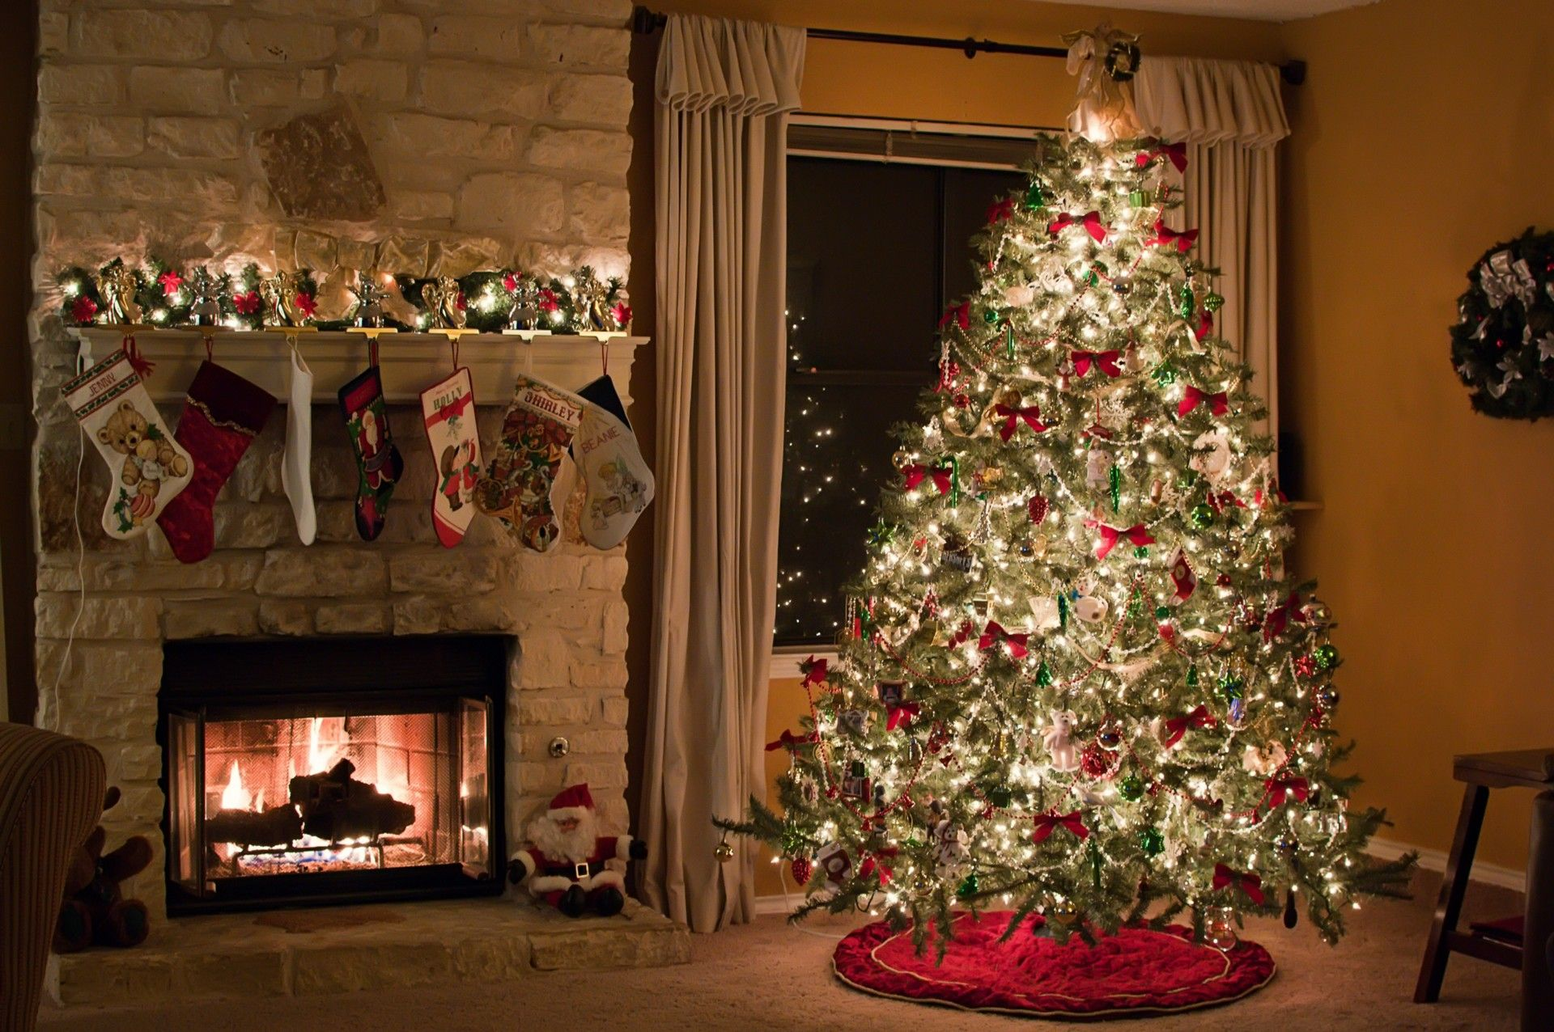

Przykładowe inspiracje

Przepis na pierniczki
Składniki:
- 75 g masła
- 250 g miodu
- 125 g cukru
- opakowanie przyprawy do pierników
- 500 g mąki
- 2 łyżeczki proszku do pieczenia
- Jajko

Przygotowanie:
W rondlu stop masło, miód i cukier. Gdy przestygnie, wlej masę do miski. Mąkę z proszkiem do pieczenia oraz przyprawę do pierników dodaj wraz z jajkiem do masy miodowej i wyrób ciasto. Zagniecione ciasto pozostaw pod przykryciem na 1-2 godziny. Z rozwałkowanego na grubość 1/2 cm ciasta wycinaj foremkami pierniczki. Piecz w rozgrzanym do 200 st. C piekarniku przez 15-20 minut.

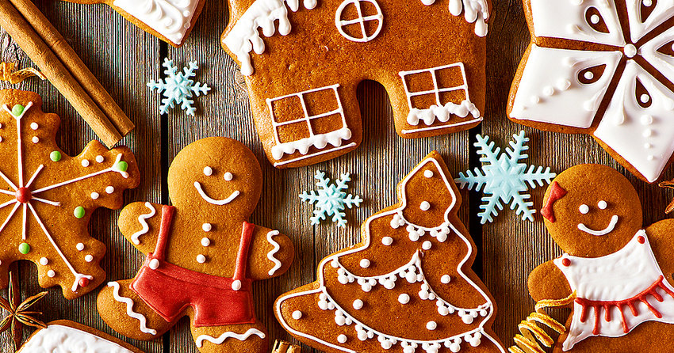

EKO ozdoby choinkowe z owoców
Jeśli jesteś fanką wykorzystywania „resztek”, recyklingu, to śmiało zerknij, czy uda ci się wykonać np. ozdoby z wieczek po słoikach, łańcuch z nakrętek od butelek czy korków od wina. Znacznie jednak prościej jest wykonać ozdoby choinkowe ze skórki mandarynki. Przy wykrawania kształtów, w domu będzie unosił się przyjemny cytrusowy zapach owoców.
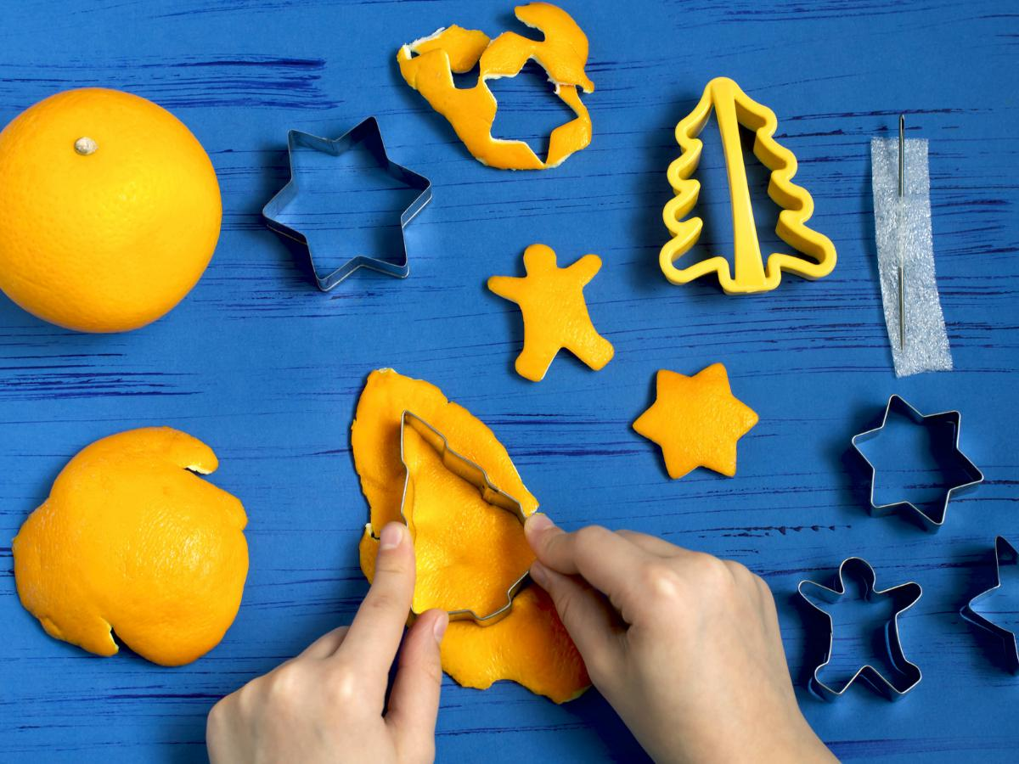

Ozdoby choinkowe z szyszek
Wyglądają surowo - szyszki pojawiają się na wieńcach bożonarodzeniowych, w stroikach czy lampionach. Ozdoby z szyszek są ponadczasowe: jeśli chcesz ozdobić nimi choinkę, pomaluj je na wybrany kolor, oprósz brokatem i zawieś przy pomocy wstążki. Będą piękną ozdobą drzewka.
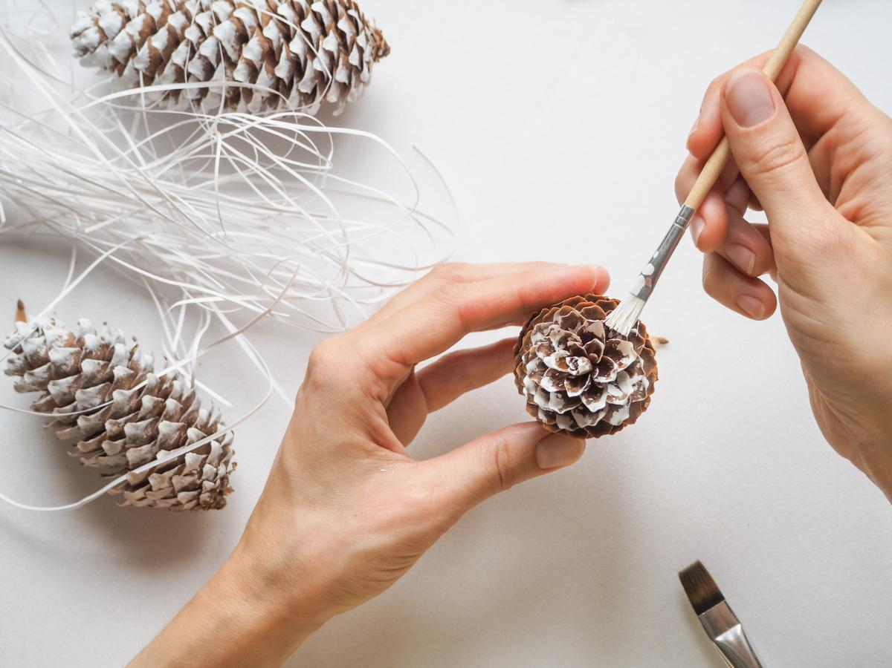

Zdrowych, spokojnych Świąt Bożego Narodzenia
Życzą wychowawcy świetlicy

